|  |  |
| --- | --- |
| ICS | 67.020 |
| CCS | X 20 |

|  |
| --- |
| 44 |

广东省地方标准

DB 44/T XXXXX—XXXX

鲍鱼汁生产操作技术规程

Technical specification for the processing of abalone sauce

（送审稿）

（本草案完成时间：2025.07）

XXXX - XX - XX发布

XXXX - XX - XX实施

广东省市场监督管理局  发布

1. 前言

本文件按照GB/T 1.1—2020《标准化工作导则 第1部分：标准化文件的结构和起草规则》的规定起草。

请注意本文件的某些内容可能涉及专利。本文件的发布机构不承担识别专利的责任。

本文件由广东省水产标准化技术委员会归口（GD/TC 37）。

本文件起草单位：中国水产科学研究院南海水产研究所、广东海洋大学、佛山市海天（高明）调味食品有限公司、鲜之然（广东）生物技术有限公司、佛山市海天调味食品股份有限公司。

本文件主要起草人：李春生、杨贤庆、刘书成、黄小青、赵永强、邓建朝、王洪江、曾红亮、龙晓珊、杨少玲、桂军强、陈晓静、侯杰。

鲍鱼汁生产操作技术规程

* 1. 范围

本文件确立了鲍鱼汁的生产工艺流程，规定了原料清洗、鲍鱼抽提物制备、调配、杀菌、罐装、装箱等工序的操作指示，描述了贮藏和生产记录方法。

本文件适用于广东省内鲍鱼汁的生产过程。

* 1. 规范性引用文件

下列文件中的内容通过文中的规范性引用而构成本文件必不可少的条款。其中，注日期的引用文件，仅该日期对应的版本适用于本文件；不注日期的引用文件，其最新版本（包括所有的修改单）适用于本文件。

GB/T 317 白砂糖

GB 1886.174 食品安全国家标准 食品添加剂 食品工业用酶制剂

GB 2733 食品安全国家标准 鲜、冻动物性水产品

GB 2760 食品安全国家标准 食品添加剂使用标准

GB/T 5461 食用盐

GB 5749 生活饮用水卫生标准

GB 10133 食品安全国家标准 水产调味品

GB 10136 食品安全国家标准 动物性水产制品

GB 14881 食品安全国家标准 食品生产通用卫生规范

GB 29931 食品安全国家标准 食品添加剂 羟丙基二淀粉磷酸酯

GB 31637 食品安全国家标准 食用淀粉

* 1. 术语和定义

下列术语和定义适用于本文件。

鲍鱼汁 abalone sauce

利用鲍鱼蒸、煮后的汁液进行浓缩或直接用鲍鱼研磨或酶解，再加入白砂糖、食用盐、淀粉或改性淀粉、海产品等原料，辅以其他配料和食品添加剂制成的调味品。

* 1. 通则

人员、环境、车间及设施、生产设备及生产过程质量管理与产品质量安全控制应符合GB 14881的要求。

鲜鲍鱼应符合GB 2733的要求。

干鲍鱼应符合GB 10136的要求。

生产用水应符合GB 5749的要求。

生产用盐应符合GB/T 5461的要求。

白砂糖应符合GB/T 317的要求。

淀粉应符合GB 31637的要求。

酶制剂应符合GB 1886.174的要求。

食品添加剂的种类和用量应符合GB2760的要求。

所使用的原辅料及包装材料已纳入食品生产许可管理的，应选用获得食品生产许可证供应商生产的合格产品，并对供应商资质进行查验。

原辅料进厂后应分类存放，并做好防虫、防蝇、防尘措施。

* 1. 生产工艺流程

鲍鱼汁的生产工艺流程包括6个工序。生产工艺流程如图1所示。

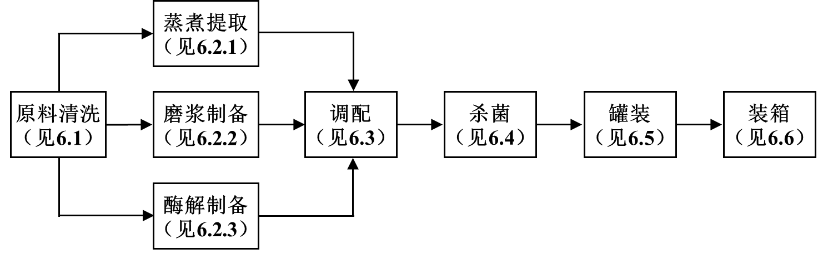

图1 鲍鱼汁生产工艺流程

* 1. 生产操作要点
     1. 原料清洗
        1. 鲜鲍鱼去壳后，鲍鱼肉用水清洗干净，去除杂质。
        2. 干鲍鱼用水清洗掉表面的灰尘、杂质。
     2. 鲍鱼抽提物制备
        1. 蒸煮提取
           1. 将清洗后的鲍鱼放入蒸煮容器中，按1:1~1:5的料水比加入水。
           2. 鲜鲍鱼可采用蒸或煮处理，温度宜≥90℃，时间宜≥10 min；干鲍鱼一般采用煮处理，温度宜≥90℃，时间宜≥3 h。
           3. 将蒸煮后物料取汁液进行加热浓缩，加热温度宜≥70℃；在浓缩过程中或浓缩后，可根据需要添加食用盐，含量宜控制在≥10 g/100 g。
           4. 物料用滤网过滤，滤网目数宜≥30目，即得到鲍鱼抽提物。
        2. 磨浆制备
           1. 将清洗后的鲜鲍鱼直接用绞制设备绞碎，干鲍鱼需要先完全泡透后再进行绞碎。
           2. 将物料放入研磨设备中，按1:0.5~1:5的料水比加入水，研磨至幼滑状，研磨设备一般采用胶体磨。
           3. 研磨结束后进行加热处理，温度宜≥90℃；研磨后，可根据需要添加食用盐，含量宜控制在≥10 g/100 g。
           4. 将物料用滤网过滤，滤网目数宜≥30目，即得到鲍鱼抽提物。
        3. 酶解制备
           1. 将清洗后的鲜鲍鱼直接用绞制设备绞碎，干鲍鱼需要先完全泡透后再进行绞碎。
           2. 将物料放入酶解设备中，按1:0.5~1:5的料水比加入水。
           3. 将物料加热至适当温度，添加酶制剂进行酶解处理，温度宜≥50℃。
           4. 酶解结束后进行加热处理，温度宜≥90℃，时间宜≥5 min；酶解后，可根据需要添加食用盐，含量宜控制在≥10 g/100 g。
           5. 将物料用滤网过滤，滤网目数宜≥30目，即得到鲍鱼抽提物。
     3. 调配
        1. 淀粉或改性淀粉使用前，需要先与水或其它液体物料混合后配制成淀粉悬液，以保证淀粉在产品中能充分融合。
        2. 海产原料或其制品使用前，需要先进行泡发、绞制或研磨等方式处理。
        3. 将鲍鱼原汁，按产品配方要求，加入白砂糖、食用盐、淀粉或改性淀粉等其他配料，辅以牡蛎、干贝、鱿鱼、虾、海鱼等1种或几种海产原料或其制品及其他食品添加剂，搅拌形成均匀体态。
     4. 杀菌
        1. 将调配好的鲍鱼汁放入杀菌设备，进行杀菌处理。
        2. 采用加热杀菌时，需控制杀菌温度和时间，杀菌温度宜≥100℃，杀菌时间宜≥1 min。
     5. 灌装
        1. 灭菌后的鲍鱼汁需先用滤网过滤，滤网目数宜≥30目。
        2. 将过滤后的物料用洁净灌装设备灌装至洁净的包装容器中，密封，灌装温度宜≥50℃。
     6. 装箱
        1. 将灌装后的鲍鱼汁装箱，不同品种、不同规格等级、不同生产日期的产品不应混装在同一箱中。
        2. 所用的瓦楞纸箱等包装材料应洁净、无毒、无异味，符合国家食品包装材料相应的标准要求。
  2. 贮藏

贮存环境应通风良好、干燥、阴凉、无异味。

库内产品存放整齐，各种不同规格及不同等级的产品应分别存放，批次清楚，不能混放。

不同批次、规格的产品应分别堆垛，排列整齐，各品种、批次、规格应挂标识牌。

* 1. 生产记录

按 GB 14881 中的规定执行。

